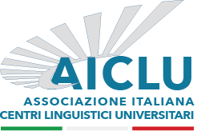 |  | 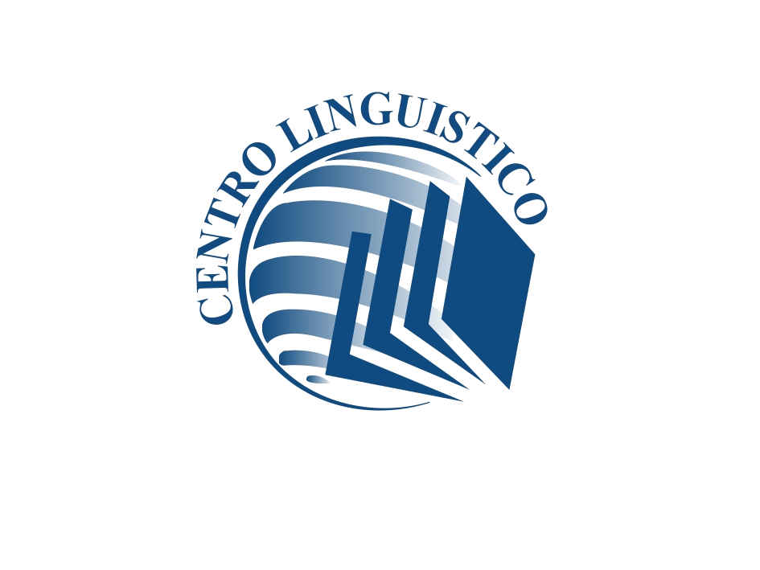

Università di Pisa, Centro Linguistico di Ateneo (CLI)

Convegno CLI Pisa – XXX Seminario AICLU
Cultura – Lingue – Inclusione
Pisa, 27-28 maggio 2027

Call for Papers

Il Centro Linguistico dell’Università di Pisa organizza, nei giorni 27-28 maggio 2027, il convegno Cultura – Lingue – Inclusione. Realizzato in collaborazione con l’Associazione Italiana dei Centri Linguistici Universitari (AICLU), l’evento ospiterà il XXX Seminario dell’Associazione, configurandosi come un’importante occasione di confronto e di scambio tra la rete nazionale dei Centri Linguistici Universitari e la più ampia comunità di docenti, studiose e studiosi impegnati nei settori della didattica delle lingue L2 in ambito universitario, dell’educazione linguistica, della mediazione interculturale e dell’inclusione.
I Centri Linguistici Universitari si confrontano oggi con trasformazioni che stanno ridefinendo il mondo dell'istruzione superiore: l’internazionalizzazione degli atenei, la mobilità studentesca, la diffusione delle tecnologie digitali e dell’intelligenza artificiale, la crescente attenzione all'accessibilità e alla piena partecipazione di studenti e studentesse con esigenze diversificate. In questo contesto, i CLA/CLI sono chiamati a ridefinire e ampliare le proprie funzioni, affiancando alle tradizionali attività di formazione linguistica compiti legati alla mediazione interculturale, all’innovazione didattica e alla promozione di ambienti di apprendimento inclusivi.
A partire dalle esperienze sviluppate presso il CLI dell’Università di Pisa e nel dialogo con la rete nazionale dei Centri Linguistici coordinata da AICLU, il convegno intende promuovere una riflessione su pratiche, modelli e prospettive che orientano oggi le attività dei CLA/CLI intorno a tre parole chiave – Cultura, Lingue, Inclusione – che individuano ampie dimensioni, tra loro interconnesse, attraverso cui osservare il contributo dei centri Linguistici alla costruzione di comunità accademiche aperte, plurilingui e partecipative.
Saranno accolti contributi teorici, metodologici ed empirici, nonché presentazioni di buone pratiche, riconducibili alle aree tematiche di seguito indicate:
1) Cultura e mediazione linguistica
Keynote speaker: Prof. Christian Fandrych, University of Leipzig
L’internazionalizzazione dell’università attribuisce un ruolo sempre più centrale alla capacità di creare spazi di dialogo e di interazione tra lingue, culture e sistemi di valori differenti. In questo contesto, i centri linguistici rappresentano attori strategici nella promozione del plurilinguismo, dello sviluppo della competenza interculturale e della diffusione di pratiche di mediazione linguistica e culturale volte a favorire la partecipazione, l’inclusione e la comprensione reciproca. Possibili temi di approfondimento:
- identità plurilingui e multiculturali della comunità studentesca;
- educazione al plurilinguismo;
- approcci plurali alle lingue e alle culture (intercomprensione, translanguaging, DaFne);
- competenza interculturale;
- mediazione linguistica e mediazione culturale nell'apprendimento linguistico;
- pratiche di dialogo interculturale nei contesti universitari;
- mobilità internazionale e apprendimento linguistico;
- intelligenza artificiale e mediazione linguistica;
- traduzione e interpretazione in prospettiva educativa;
- formazione dei mediatori linguistici e culturali
- EMI - English Medium Instruction

2) Lingue: innovazione nella didattica delle L2
Keynote speaker: Prof. Fanny Meunier, UC Louvaine; Circle U – European University Alliance
Le trasformazioni tecnologiche e le nuove modalità di apprendimento stanno modificando profondamente l'insegnamento delle lingue e richiedono l’elaborazione di materiali didattici innovativi/digitali ad hoc. I Centri Linguistici costituiscono luoghi privilegiati di sperimentazione metodologica, nei quali si sviluppano approcci didattici innovativi, strumenti digitali e percorsi formativi capaci di rispondere alle esigenze di apprendenti sempre più diversificati. Temi possibili:
- creazione di podcast, gamification, MOOC;
- l’uso di strumenti linguistici digitali (IA-generativa, corpora linguistici);
- favorire l’autonomia dell’apprendente;
- insegnamento ibrido (blended), a distanza e didattica sincrona/asincrona;
- l’apprendimento delle lingue in contesti accademici (ERP/ English for Research Publication and Presentation Purposes, EMI/English Medium Instruction);
- l’apprendimento delle lingue in corsi per adulti non istituzionali (corsi CLI/CLA online, serali);
- integrazione delle esperienze di apprendimento non formale e informale nella didattica delle lingue;

3) Inclusione e accessibilità linguistica
Keynote speaker: Prof. Michele Daloiso, Università di Parma
Lo sviluppo di competenze linguistiche e comunicative costituisce un elemento essenziale per garantire una partecipazione piena ed equa alla vita universitaria, sociale e civile. I centri linguistici sono chiamati a progettare ambienti, strumenti e percorsi che garantiscano pari opportunità di apprendimento, valorizzando le differenze e rispondendo ai bisogni degli studenti e delle studentesse con profili linguistici, culturali e formativi diversi. Al contempo, promuovono la comunicazione e l’integrazione tra persone con modalità comunicative diverse. Temi possibili:
- inclusione e supporto per studenti con DSA e altri BES;
- accessibilità dei materiali didattici e delle piattaforme digitali;
- Lingua dei Segni Italiana (LIS) e accessibilità comunicativa;
- iIntelligenza artificiale, tecnologie assistive e accessibilità linguistica;
- Universal Design for Learning e progettazione inclusiva dei percorsi linguistici;
- pratiche inclusive nella valutazione e certificazione linguistica;
- supporto linguistico agli studenti internazionali e rifugiati;
- linguaggio inclusivo, accessibilità comunicativa e comunicazione istituzionale.

Modalità di partecipazione
Le relatrici e i relatori avranno a disposizione 15 minuti per la presentazione del proprio contributo, seguiti da 5 minuti di discussione.
Le proposte di comunicazione dovranno contenere:
- nome e cognome dell’autore/autrice, con relativo indirizzo e-mail (nel caso di due autori/autrici, indicare entrambi i nomi e i rispettivi indirizzi e-mail);
- titolo della presentazione;
- indicazione dell’area tematica prescelta tra le tre sopra indicate (il Comitato Scientifico si riserva tuttavia la possibilità di assegnare il contributo a un’altra area tematica, qualora lo ritenga opportuno);
- abstract (circa 300 parole, bibliografia esclusa);
- bibliografia;
- 3–5 parole chiave;
- breve nota biografica dell’autore/autrice (o dei due autori/autrici).

Calendario
- 20 luglio – 30 settembre 2026: invio delle proposte di comunicazione all’indirizzo e-mail aiclu2027@cli.unipi.it.
- Entro il 30 ottobre 2026: comunicazione dell’esito della valutazione delle proposte.
- Dal 15 novembre 2026: apertura delle iscrizioni al convegno (tramite il sito web, attualmente in allestimento).

